Если прилетит заявка по В2В.
Ответ
Добрый день!
Вам необходимо сообщить ит специалисту, что при выгрузке в Чикаго заказов, файл Orders в столбце Platform должны стоять следующие значения:
Атрибут «Platform» уже внедрен в ваши учетные системы, и вы проделали значительную часть работы. Теперь необходимо добавить передачу данных, чтобы атрибут «Platform» принимал одно из следующих значений:
- Торговый агент;
- Мобильное приложение дистрибьютора;
- Телесейлз (исходящие звонки);
- Колл-центр (входящие звонки);
- Авто-заказ торговой сети;
- Общий прайс.
Статья на портале дистрибьютора https://mars-distrportal.cloud-effem.com/taskservice/taskassignment/1243?menuitem=L3Rhc2tzZXJ2aWNlL3Rhc2thc3NpZ25tZW50cw==.

Вообще неплохо проверить фтп, что передают файл Orders.
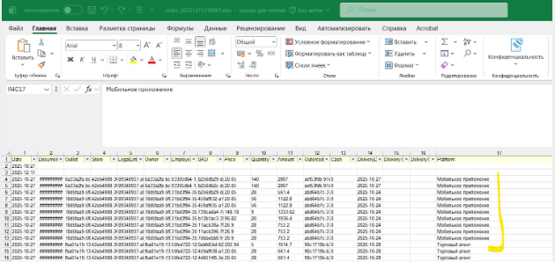

Вся суть вопроса в том, что Марс отслеживает сервисы поступления заказов, а они идут из данного файла, и не могут отличаться от положенных значений.

